Archivní číslo vzorku | 6917, 6918_1, 6918_2
Odběrové číslo vzorku | 22a, 22b, 22c
Pořadové číslo karty vzorku v databázi | 574
Místo | Ketkovice okres Třebíč
Objekt | Kostel SV. KATEŘINY,
Místo odběru popis | vzorek popis  S1, S2,S3 stanovení solí  11a (6913) barevná vrstva omítka místo je v res. dokumentaci  11b (6914) barevná vrstva omítka místo je v res. dokumentaci  16a (6915) barevná vrstva omítka místo je v res. dokumentaci  16b (6916) barevná vrstva omítka místo je v res. dokumentaci  22a (6917) barevná vrstva omítka místo je v res. dokumentaci  22b (6918_1) barevná vrstva omítka místo je v res. dokumentaci  22c (6918_2) barevná vrstva omítka místo je v res. dokumentaci
Místo odběru foto
Typ díla
Typ podložky (v případě vzorků povrchových úprav / barevných vrstev)
Datace objektu
Zpracovatel analýzy | Bayer Karol
Datum zpracování zprávy k analýze | 4. 1. 2013
Číslo příslušné zprávy v databázi zpráv | 2013_2

Výsledky analýzy
Stratigrafie barevných vrstev

Vzorek 22a (6917)
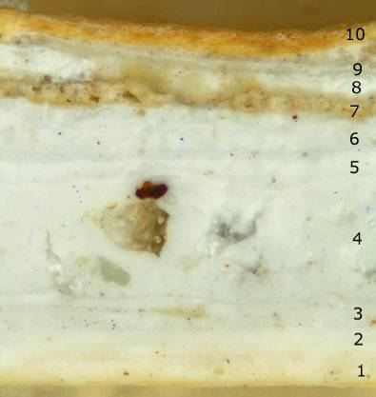  Bílé dopadající světlo, fotografováno při zvětšení mikroskopu 100x | 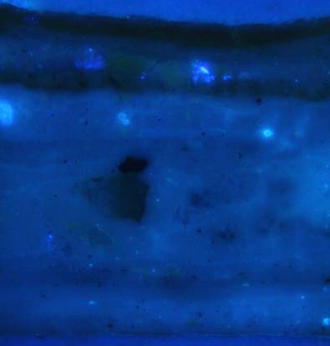  Excitace UV světlem, fotografováno při zvětšení mikroskopu 100x

1 | Světlá, slabě okrová vrstva
2 | Světlá, slabě okrově tónovaná vrstva
3 | Bílá vrstva
4 | Bílá vrstva
5 | Bílá vrstva
6 | Bílá vrstva
7 | Okrová vrstva
8 | Bílá vrstva
9 | Bílá vrstva
10 | Okrová vrstva

Vzorek 22b (6918_1)
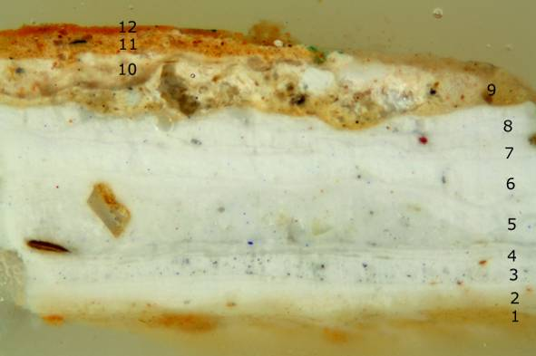  Bílé dopadající světlo, fotografováno při zvětšení mikroskopu 100x | 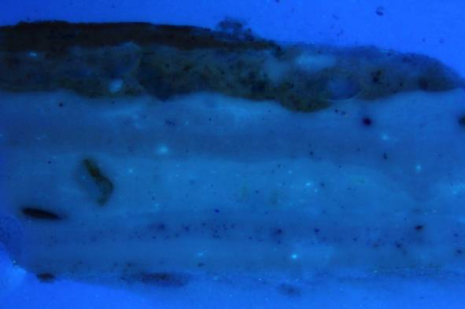  Excitace UV světlem, fotografováno při zvětšení mikroskopu 100x

1 | Světlá okrová vrstva
2 | Světlá, slabě okrově tónovaná vrstva
3 | Bílá, zrnitá vrstva
4 | Bílá vrstva
5 | Bílá vrstva
6 | Bílá vrstva
7 | Bílá vrstva
8 | Bílá vrstva
9 | Okrová vrstva
10 | Okrová vrstva
11 | Okrově-červená vrstva
12 | Červená vrstva

Vzorek 22c (6918_2)

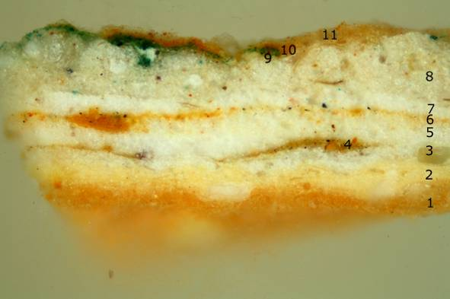  Bílé dopadající světlo, fotografováno při zvětšení mikroskopu 100x | 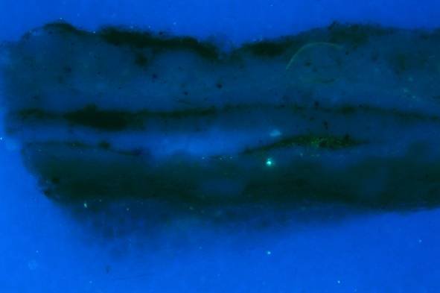  Excitace UV světlem, fotografováno při zvětšení mikroskopu 100x

1 | Okrová vrstva
2 | Světle-okrová vrstva
3 | Bílá, zrnitá vrstva
4 | Nepravidelná, okrová vrstva
5 | Bílá, slabě nažloutlá vrstva
6 | Tenká okrová vrstva
7 | Bílá vrstva
8 | Světlá, zrnitá, slabě okrová vrstva
9 | Nepravidelná zelená vrstva
10 | Tenká, nepravidelná, červená vrstva
11 | Okrová vrstva

Fotodokumentace analýzy

